**ETEC PROFESSOR CAMARGO ARANHA**

GRUPO A

**CHOCONEXUS**

Documentação

São Paulo

2025

GRUPO A

**CHOCONEXUS**

Documentação

Projeto final, apresentado a ETEC Professor Camargo Aranha, com a orientação do Prof. Davi Vilar.

São Paulo, 26 de agosto de 2025.

São Paulo

2025

Sumário

História da Chocolataria 3

Proposta de Banco de Dados 3

Tabela de Requisitos Funcionais 4

Dicionário de Dados 6

Tabela Filial: 7

Tabela Fornecedor: 7

Tabela Estoque: 8

Tabela Cliente: 9

Tabela Vendas: 10

Diagramas 11

DER (Diagrama Entidade-Relacionamento) 12

DER Lógico 12

DER Físico 13

DER Conceitual 14

# História da Chocolataria

A Chocolataria Império do Chocolate teve início nos anos 60 na Alemanha e desde então criamos filiais por toda a Europa. Hoje em dia temos cerca de 20 filiais onde todos os dias recebem novos clientes e novos chocolates são criados em cada filial.

# Proposta de Banco de Dados

A nossa situação neste momento é unificar todos os dados das nossas filiais de uma forma que deixe nossos dados organizados e protegidos, conseguindo localizar mais facilmente simples informações de nossas filiais como Estoque, Clientes etc.

Precisamos que vocês desenvolvam um Banco de Dados que contenha todos os nossos dados como clientes, vendas, estoque etc. Precisa ter uma tabela exclusiva para as nossas filiais que têm que ser identificadas com a seguinte nomenclatura: “FL01”, e como são 20 filiais faça um para cada uma, e nós como somos a empresa chefe nos identifique por “CF01”. E atualmente temos 2000 dados reunidos tanto de nós, a empresa chefe, tanto como as filiais.

O propósito vai ser para armazenar esses dados e fazer a buscas por eles para quando precisarmos de um dado específico não ficarmos procurando pela vasta lista de dados que temos, bastando apenas digitar um comando para achar os determinados dados.

Contratamos um desenvolvedor para desenvolver um software para armazenar essas informações, mas infelizmente o nosso desenvolvedor não sabe desenvolver o banco, somente a estrutura do software, por isso estamos te contatando.

Porque durante a nossa jornada de anos no mercado encontramos essa dificuldade de organização, sempre foi mal organizado e dificultoso encontrar informações através de papéis e esse software vai mudar grandemente a forma que trabalhamos.

# Tabela de Requisitos Funcionais

|  |  |  |  |  |
| --- | --- | --- | --- | --- |
| Requisito | Descrição | Quem solicitou | Prioridade | Status |
| REQ001 | Armazenar e buscar os dados do Cliente: IDFIlial, IDCliente, Nome, CPF, RG, CEP, Endereco, Telefone, Idade, DataDeNascimento, Bairro, Estado, Municipio, Email, País | Império do Chocolate | Alta | Finalizado |
| REQ002 | Armazenar e buscar os dados do Estoque: IDFilial, IDEstoque, NomeDoChocolate, Quantidade, DataQueFoiEntregue, Preco, TipoDoChocolate, DataDeValidade, Peso | Império do Chocolate | Alta | Finalizado |
| REQ003 | Armazenar e buscar os dados das Vendas: IDFilial, IDVendas, ChocolateVendido, Preco, QuemComprou, DataDaCompra, DataDoEnvio, Quantidade, TipoDoChocolate, FormaDePagamento, Status | Império do Chocolate | Alta | Finalizado |
| REQ004 | Armazenar e buscar os dados das Filiais: IDFilial, Nome, Endereco, Telefone, CEP, CNPJ, Bairro, Estado, Municipio, QuantidadeDeFuncionarios, ClientesPorDia, Email, País | Império do Chocolate | Alta | Finalizado |
| REQ005 | Armazenar os dados dos Funcionarios: IDFilial, IDFuncionario, Nome, Idade, DataDeEntradaNaEmpresa, CPF, RG, CNPJ, Telefone, Email, DataDeNascimento, VendasFeitas, Salario, Cargo, Desempenho | Império do Chocolate | Alta | Em andamento |

# Dicionário de Dados

## Tabela Filial:

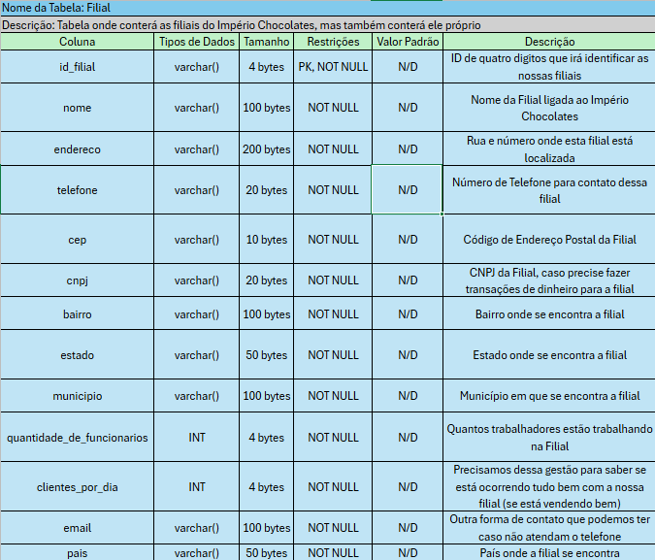

## Tabela Fornecedor:

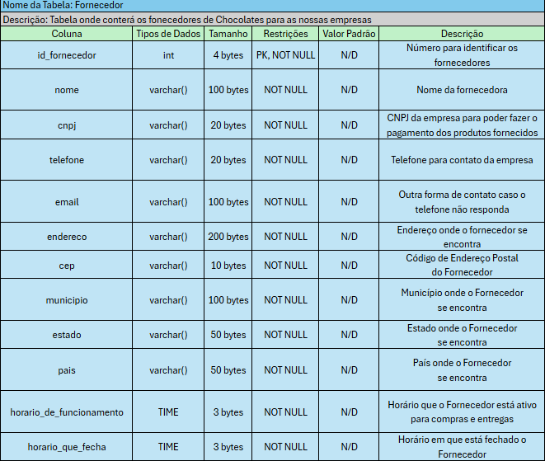

## Tabela Estoque:

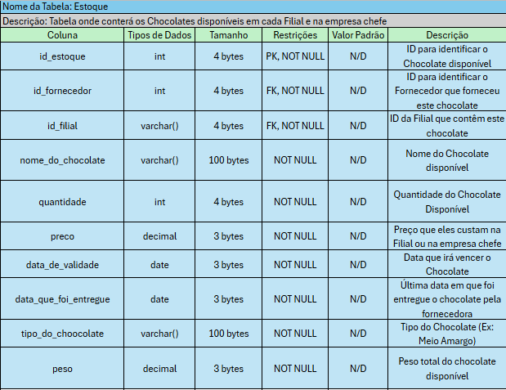

## Tabela Cliente:

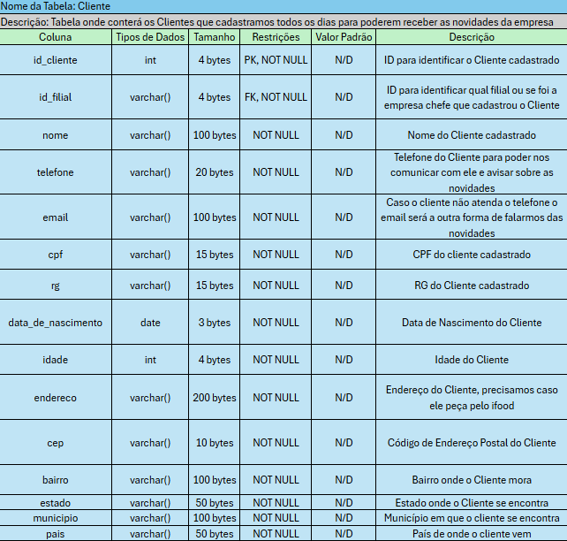

## Tabela Vendas:

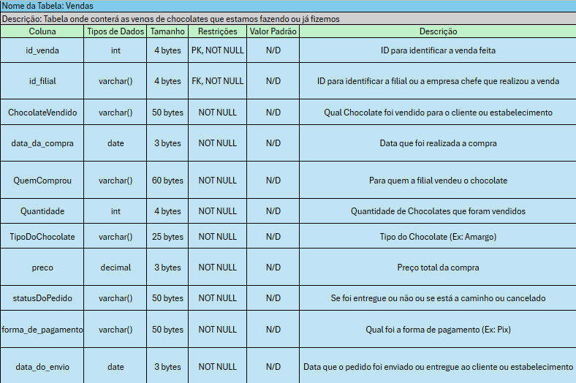

# Diagramas

## DER (Diagrama Entidade-Relacionamento)

DER (Diagrama Entidade-Relacionamento):

É uma representação gráfica (um fluxograma) que mostra como diferentes "entidades" (pessoas, objetos, conceitos) e suas interações são estruturadas num sistema, sendo fundamental para projetar bancos de dados

Modelagem Lógica:

É um nível intermediário de modelagem de dados, que define a estrutura lógica do sistema. Ele especifica os tipos de dados, chaves, restrições e regras de negócio.

Relação entre os dois:

O DER é frequentemente o ponto de partida para a modelagem lógica, e a modelagem lógica detalha o DER conceitual com informações mais específicas, preparando o terreno para o design físico do banco de dados

## DER Lógico

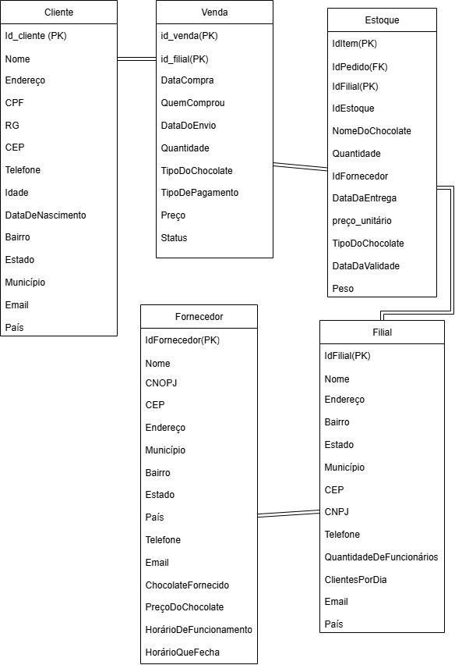

## DER Físico

## DER Conceitual

